27 marca 2020 klasa 8b
Temat: Podział proporcjonalny –ćwiczenia.

Cele lekcji:
- utrwalenie wiadomości z obliczanie długości odcinków znając ich stosunek i całkowitą długość,

Dziś utrwalamy materiał i dalej rozwiązujemy zadania z podręcznika.
Zadanie 2 str. 141
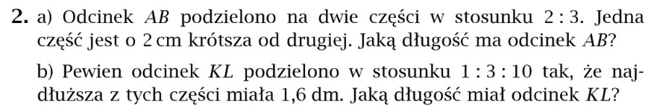
- 2:3 możemy zapisać 2x : 3x, wiemy że jedna część jest o 2 krótsza więc możemy zapisać równanie:
2x = 3x -2 2x to krótsza część, dlatego od dłuższej musimy odjąć 2, aby były równe
3x-2 = 2x
3x – 2x = 2
X = 2

Obliczamy 2x = 2*2 =4 cm i 3x = 3*2 = 6 cm
Długość całego odcinka wynosi 4 + 6 = 10 cm

- 1 : 3 : 10 możemy zapisać 1x : 3x: 10x
Najdłuższy odcinek wynosi 10x = 1,6, więc x = 0,16
Obliczamy:
1x =0,16
3x = 3 * 0,16 = 0,48
10x = 10 * 0,16 = 1,6
Cały odcinek ma długość 0,16 + 0,48 + 1,6 = 2,24dm

Zadanie 3, 6, 7 str. 141 proszę wykonać samodzielnie.

